151-Integrer des bases de données dans le web
Rapport personnel
Date de création : 30.01.2025
Version 2 du : 11.02.2025
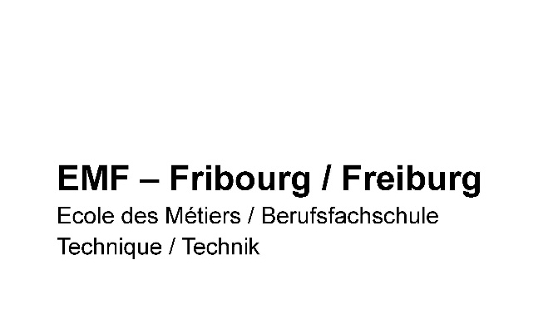

Module du :30.01.25
au :jj.mm.aa

Table des matières
1 Introduction - 5 -
2 Analyse - 5 -
2.1 Présentation du projet - 5 -
2.2 Architecture - 5 -
2.3 Uses Case (la gestion de la session doit être visible) - 5 -
2.4 Maquettes - 6 -
2.5 Diagramme activité - 6 -
2.6 Diagramme de séquences systèmes - 8 -
2.7 Schéma ER - 8 -
2.8 Planning pour le projet - 9 -
3 Conception - 9 -
3.1 Diagrammes de classe - 9 -
3.1.1 Client - 10 -
3.1.2 Serveur - 11 -
3.2 Schéma relationnel - 11 -
4 Implémentation - 12 -
4.1 Environnement de développement - 12 -
4.2 Descente de code (pour 1 action connectée) - 12 -
4.3 Problèmes rencontrés (minimum 3) - 12 -
4.4 Test unitaires avec fichier test.php et Postmann - 14 -
4.5 Tests fonctionnels - 16 -
4.6 Hébergement - 16 -
4.7 Présentation (printscreen IHM) de la réalisation - 17 -
5 Implémentation - 18 -
5.1 Différences entre planning et réalisation - 18 -
5.2 Conclusion - 19 -
6 Annexes (semaines 1 et 2) - 19 -
6.1 Tableaux (max 2 pages) d'une vue d'ensemble regroupant tous les exercices - 19 -
6.1.1 Architecture - 19 -
6.1.2 Type de déploiement (WAMP ou/et docker) - 20 -
7 Exercices - 20 -
7.1 Ex3 - 20 -
7.2 Ex4 - 20 -
7.3 Ex5 - 21 -
7.4 Ex6 - 22 -
7.5 Ex7 - 23 -
7.6 Ex8 - 23 -
7.7 Ex9 - 25 -
7.7.1 URL - 25 -
7.7.1.1 Url d'accès à l'application - 25 -
7.7.1.2 BASE_URL pour les requête http entre client et serveur - 26 -
7.7.1.3 DB_HOST - 26 -
7.8 Documentation de 3 problèmes rencontrés durant les exercices et leur résolution - 26 -
7.9 RefSheet (Le code clé découvert dans chaque théorie et exercice) - 27 -

Introduction

Analyse

Présentation du projet
Mon projet est un faux casino ou les utilisateurs peuvent parier des jetons sur des jeux.
Attention, les jeux d’argent sont à risques et peuvent rendre dépendant parlez-en autour de vous : Soutien | sos-jeu.ch

Architecture

Uses Case (la gestion de la session doit être visible)
!!!Dans mon use case, il y a 3 jeux présents, je n’aurai certainement pas le temps de créer les trois, je mets la priorité sur le jeu chicken !!!
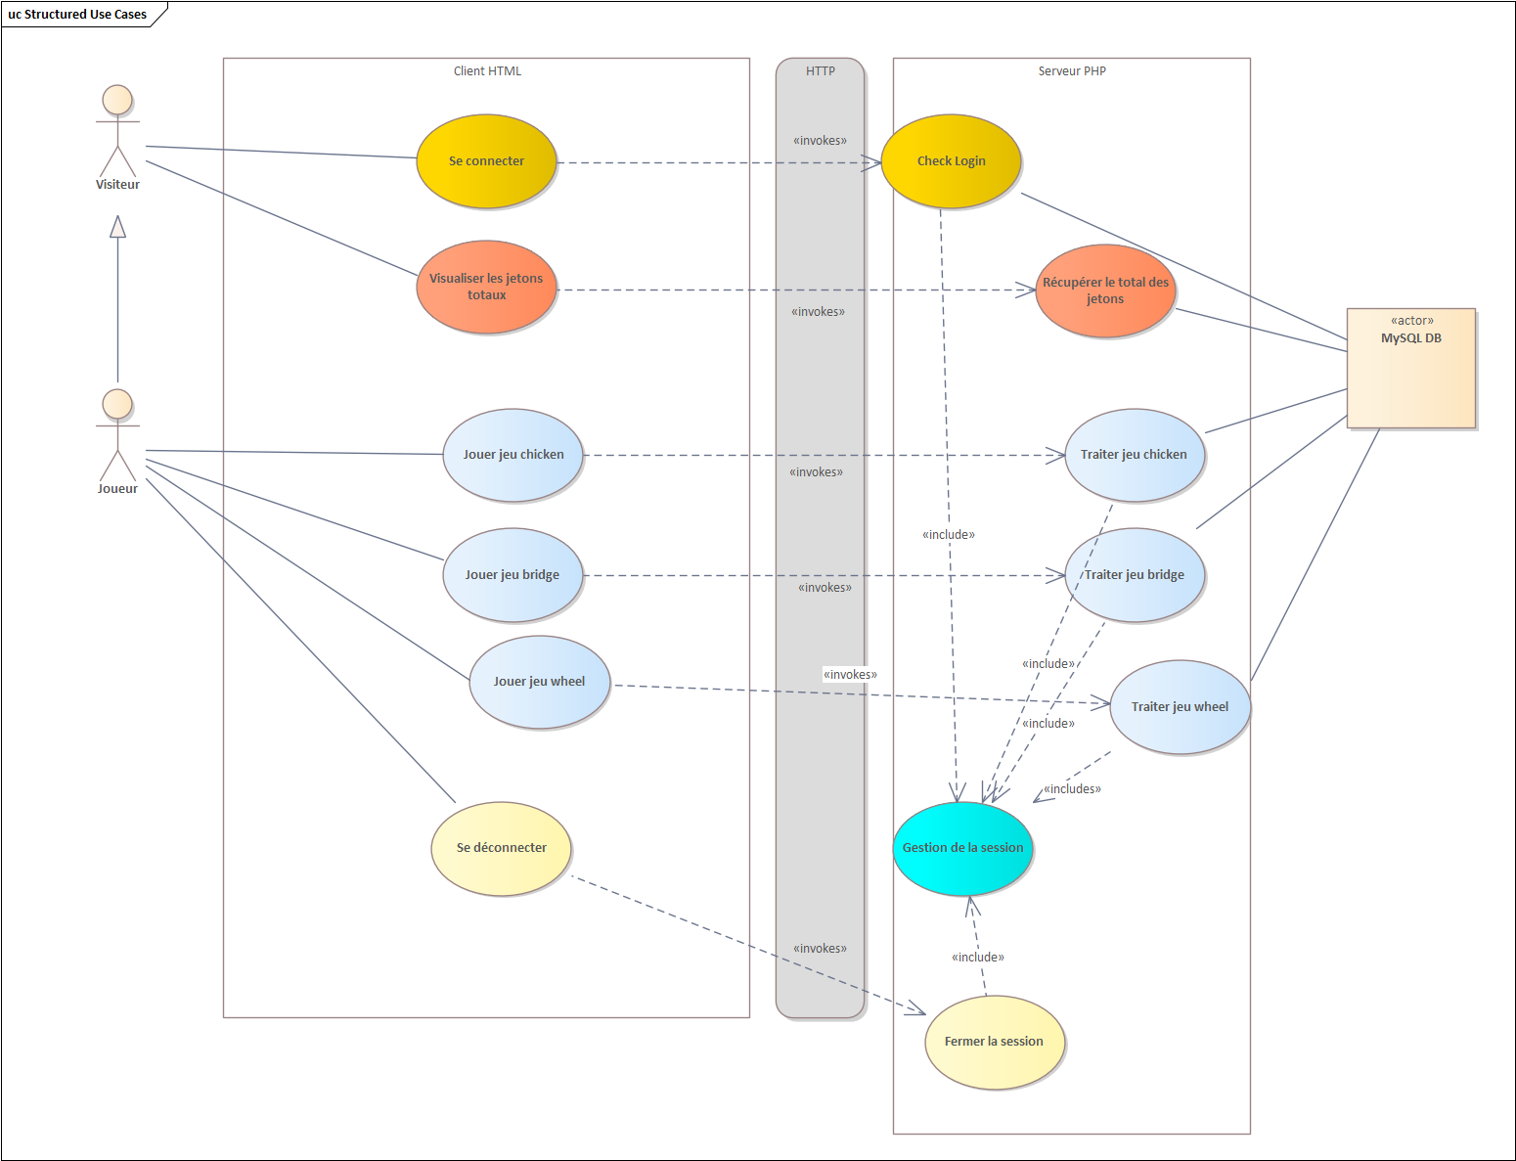

Use case | Explication
Traiter jeu chicken | Définis les bonnes et mauvaises cases en fonctions des paramètres reçus
Traiter jeu bridge | Définis les ronds valides et traite le jeu du joueur
Traiter jeu wheel | Regarde la mise et pioche selon les chances, le gain ou la perte

Maquettes
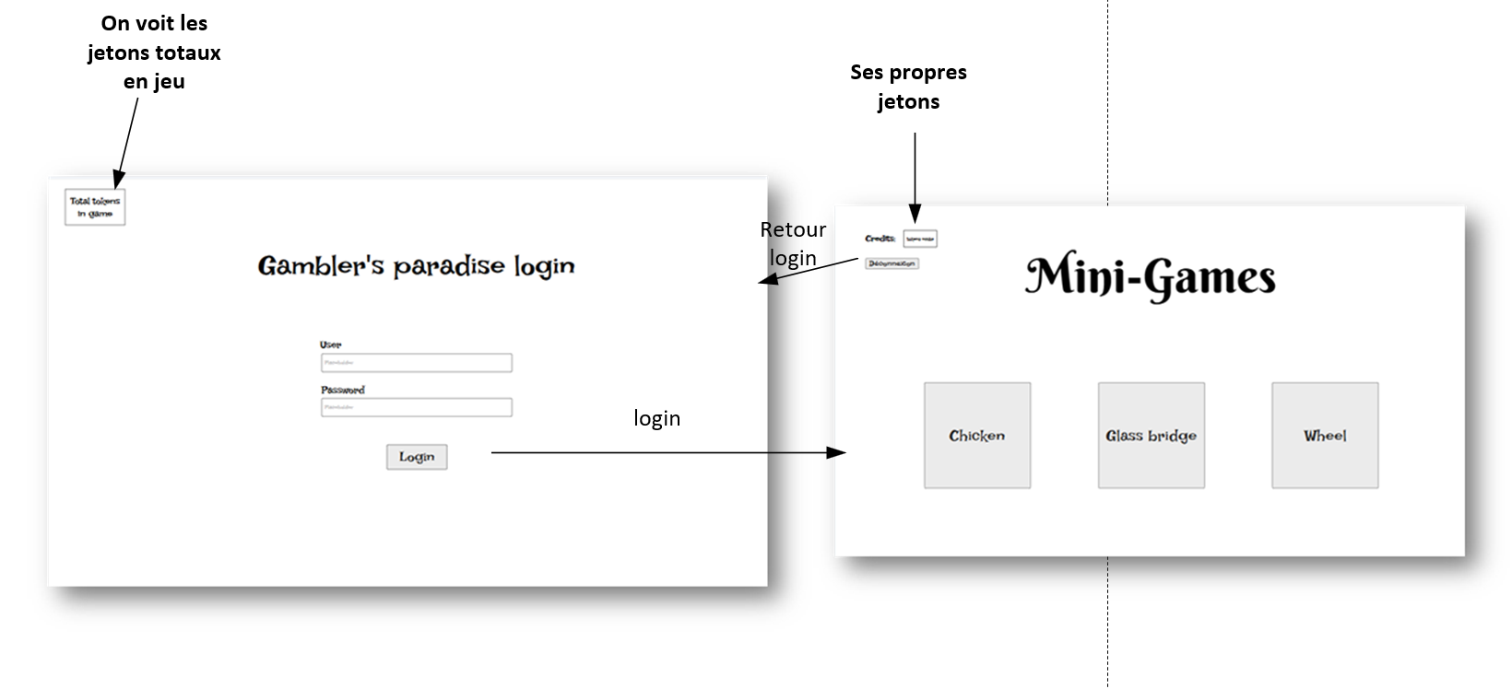
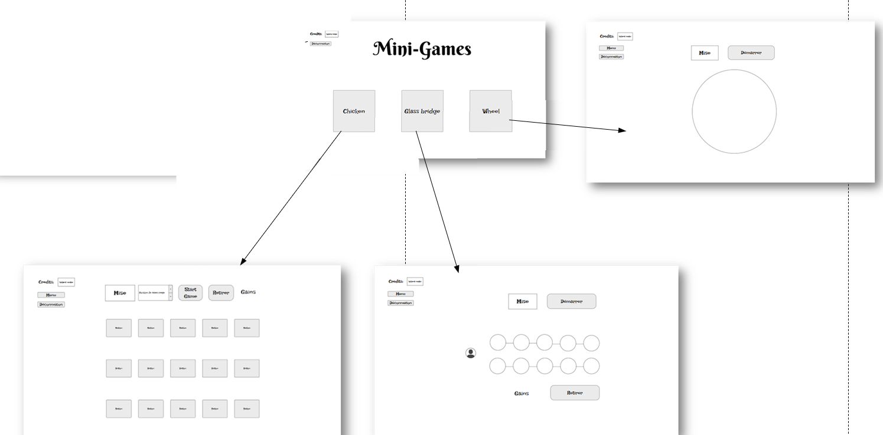

Diagramme activité
Voici le diagramme d’activité pour le jeu chicken :
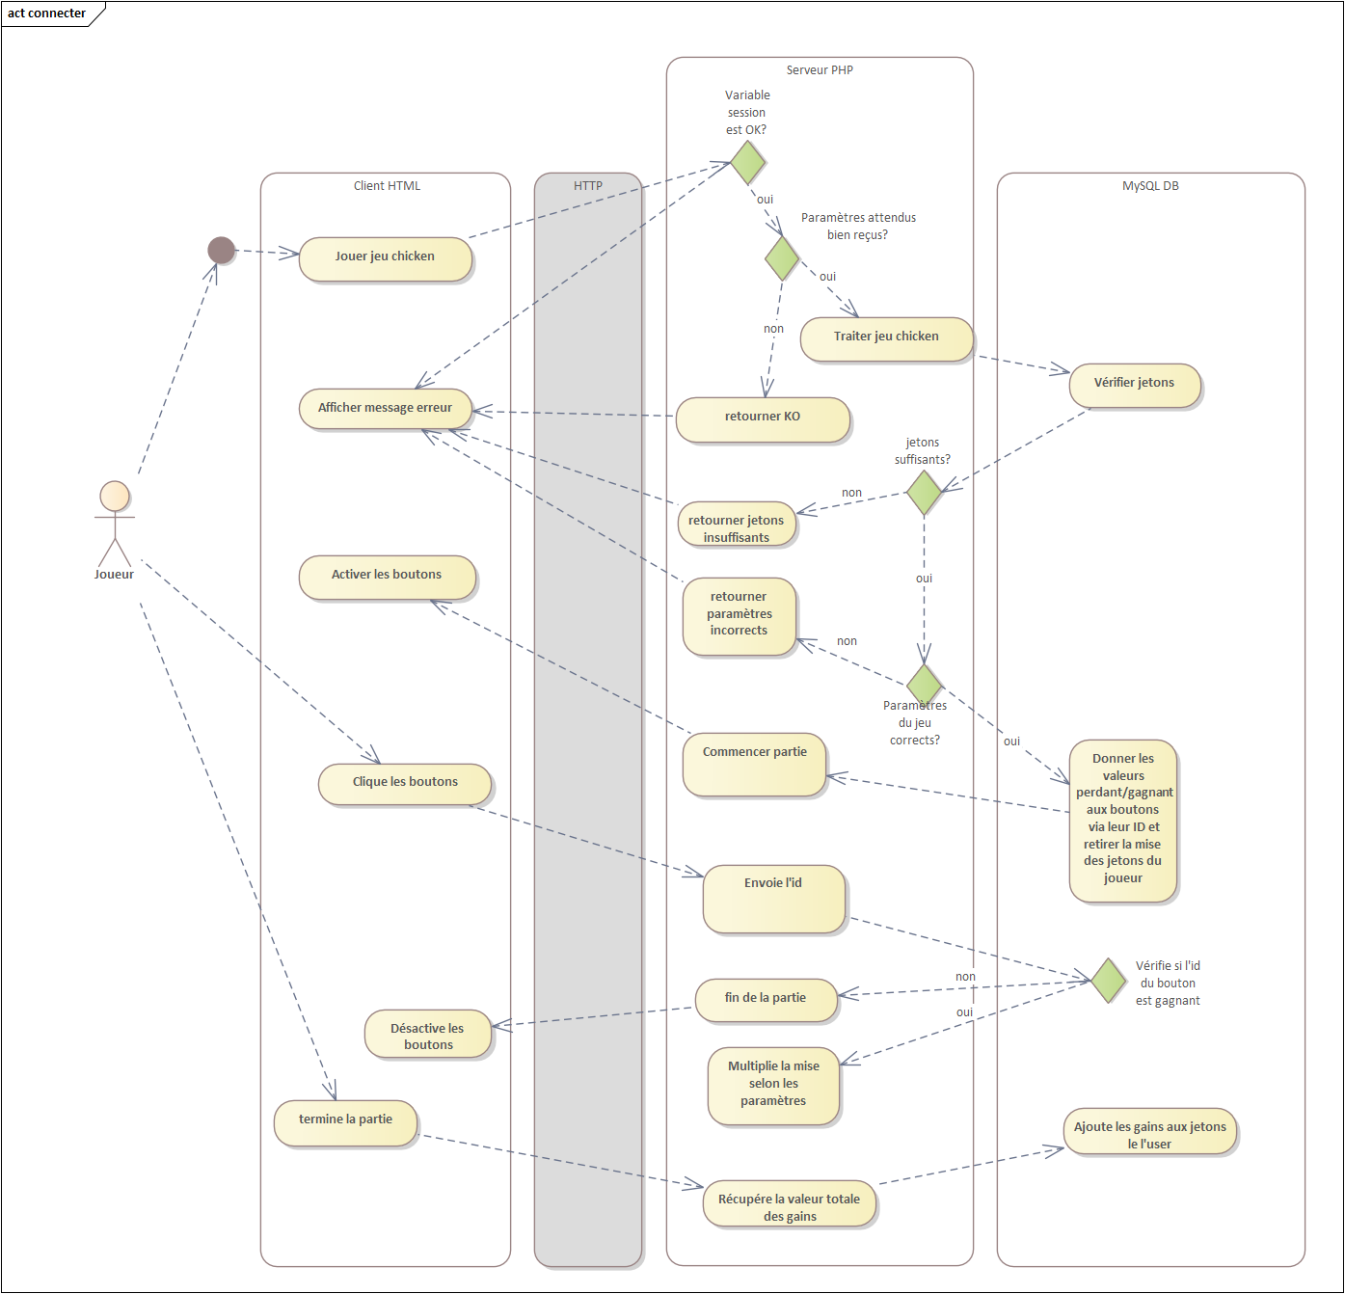

Diagramme de séquences systèmes
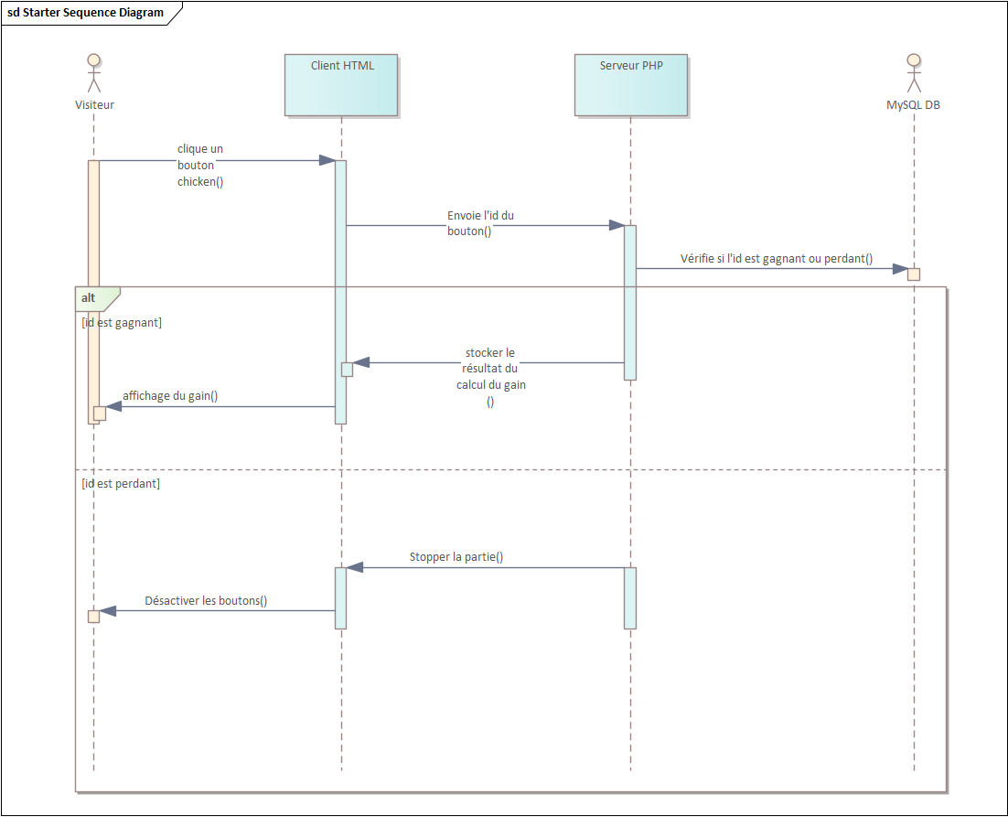

Schéma ER
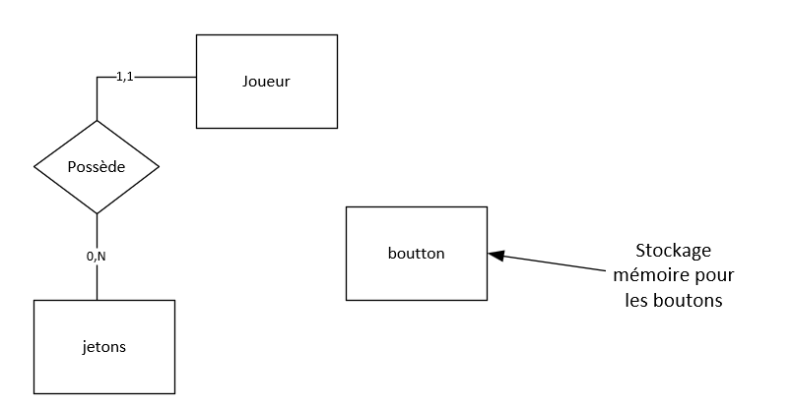
Noms des tables | Joueur | Jeton | Boutton
Noms des champs | Username | PK | ID (PK)
Noms des champs | Password | FK_joueur | EstGagnant

Planning pour le projet
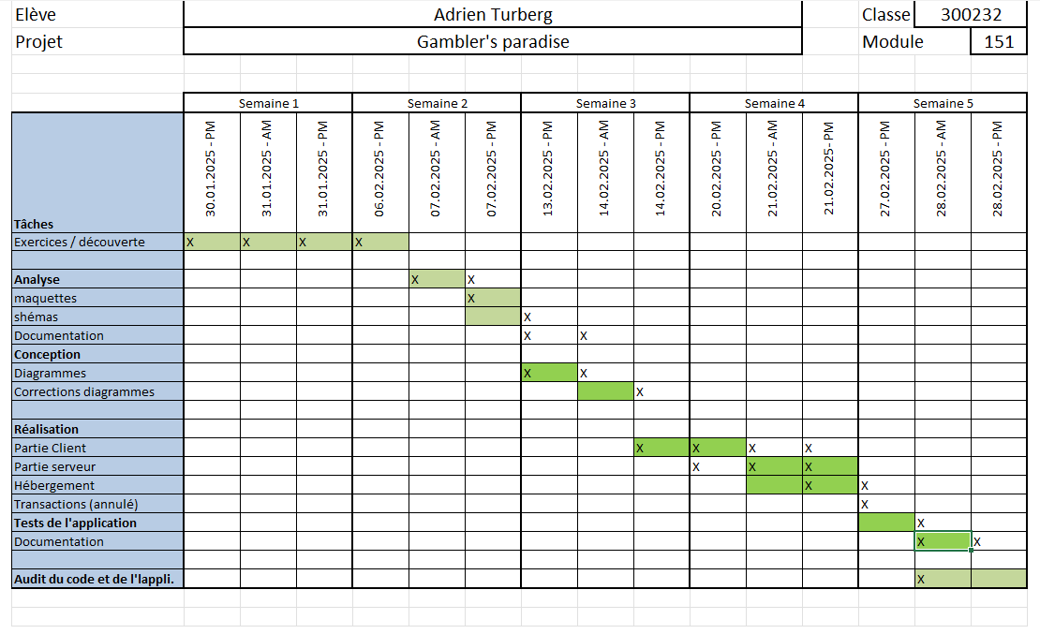

Conception

Diagrammes de classe
Global :
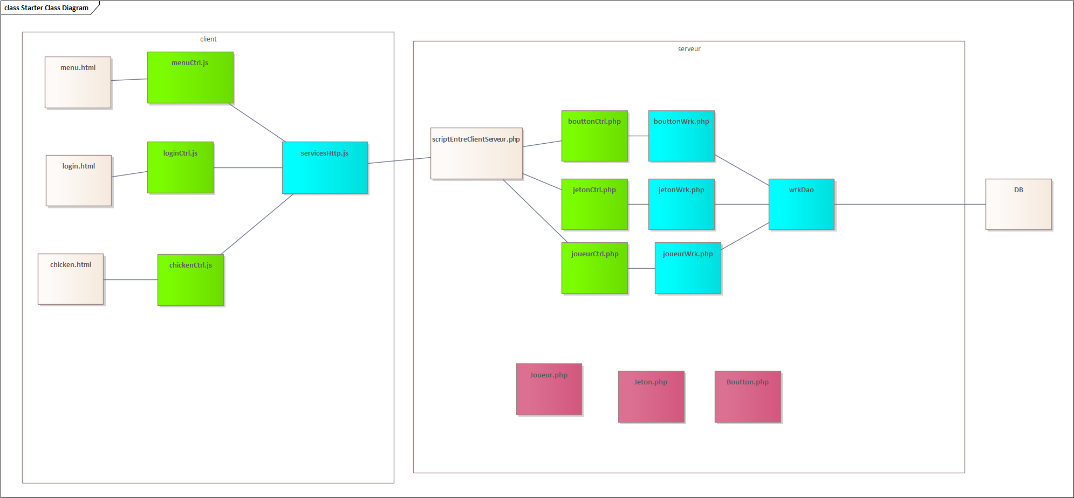

Client
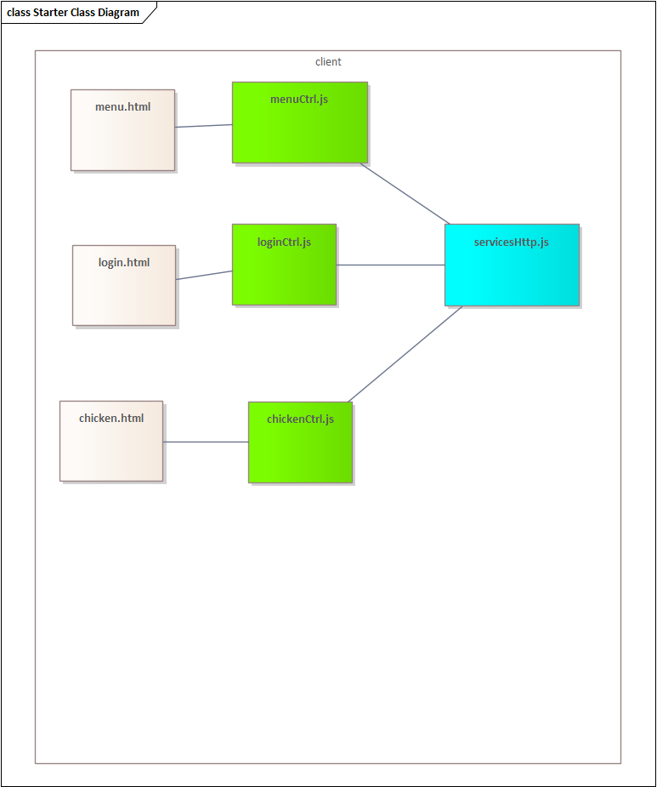

Serveur
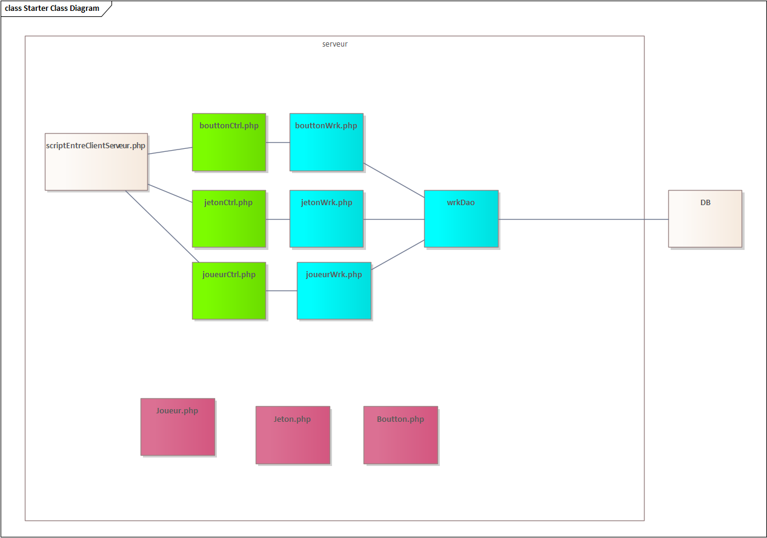

Schéma relationnel
Avec le recul dans mon projet, les jetons sont devenus des attributs pour mes joueurs.

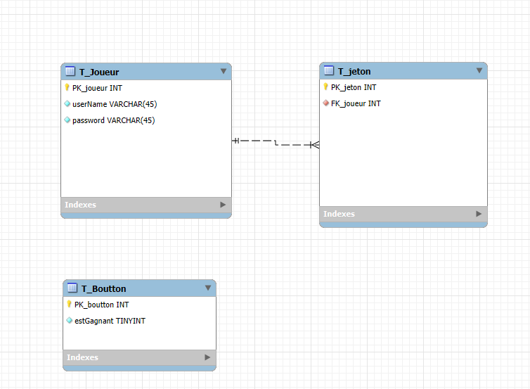

Implémentation

Environnement de développement
J’ai travaillé sur mon projet avec Visual Studio Code pour la programmation, avant de le publier, j’ai utilisé Wamp afin de l’héberger en local temporairement.
Pour publier sur mon hébergement j’utilise Filezilla :


Descente de code (pour 1 action connectée)
L’action décrite est lorsqu’un joueur clique sur une case :
Au départ, l’utilisateur clique sur une case (bouton), ce qui appelle ce code dans le js :
clickCaseHandler(event) {
//stocke la conversion en INT de la valeur de l’attribut data-id de la case //cliquée (.target pour récupérer la bonne case)
var caseId = parseInt($(event.target).attr('data-id'));
//ensuite on appelle la méthode pour vérifier les cases
clickCase(caseId, (data) => {
var result = $(data).find('result').text().trim();
if (result === "LOOSE") {
this.customAlert("Perdu ! Vous avez trouvé un piège.");
$('#gameBoard').empty();
$('#startGameButton').prop('disabled', false).show();
$('#endGameButton').prop('disabled', true).hide();
this.loadUserInfo();
} else {
$(event.target).text("WIN").prop("disabled", true);
}
}, () => alert("Erreur lors du clic sur la case."));
}

D’abord, on vérifie si il y a un jeu en cours :
case "clickCase":
if (!isset($_SESSION['gameInProgress']) || $_SESSION['gameInProgress'] !== true) {
http_response_code(403);
echo "<response><error>Aucune partie en cours.</error></response>";
exit;
}
//si les cases se sont bien chargées :
if (!isset($_GET['caseId'])) {
http_response_code(400);
echo "<response><error>Case manquante.</error></response>";
exit;
}

$caseId = $_GET['caseId'];
//on appelle la méthode pour vérifier la case
$result = $ctrl->checkCase($caseId);
//permet de traiter la logique de gains :
$_SESSION['clickedCases']++;

$response = "<response>";
// si on gagne on retourne win sinon loose et on termine la partie :
if ($result === "win") {
$response .= "<result>WIN</result>";
} elseif ($result === "lose") {
$_SESSION['gameInProgress'] = false;
$response .= "<result>LOOSE</result>";
}

$response .= "</response>";
http_response_code(200);
echo $response;
break;

Méthode qui vérifie la case (Ctrl) :
public function checkCase($caseId) {
header("Content-Type: application/xml; charset=UTF-8");

$isTrap = $this->wrk->isCaseTrap( $caseId);
return $isTrap ? "lose" : "win";
}

Méthode qui vérifie la case (Wrk) :
/**
* isCaseTrap
*
* @param mixed $caseId
* @return void
*/
public function isCaseTrap($caseId) {
$sql = "SELECT estGagnant FROM t_boutton WHERE idBoutton = :caseId";
$params = [':caseId' => $caseId];
$result = $this->bdd->SelectSingleQuery($sql, $params);
return $result ? (bool) $result['estGagnant'] : false;
}

Retour côté client (retour dans le js client) :
On vérifie le message retourné.
var result = $(data).find('result').text().trim();
if (result === "LOOSE") {
this.customAlert("Perdu ! Vous avez trouvé un piège.");
$('#gameBoard').empty();
$('#startGameButton').prop('disabled', false).show();
$('#endGameButton').prop('disabled', true).hide();
this.loadUserInfo();
} else {
$(event.target).text("WIN").prop("disabled", true);
}

Problèmes rencontrés (minimum 3)
Le problème qui m’a demandé le plus de réflexion et de temps a clairement été la gestion des transactions.
Comme l’action de démarrage de mon jeu est traité sous forme de statut (en cours de partie ou non), avec l’aide du professeur nous avons imaginé un système de transactions ou toutes les actions (gains, pertes) seraient effectuées lorsque la partie est terminée, ainsi cela aurait réglé le problème suivant :
Si l’utilisateur ferme, recharge ou fait n’importe quelle action l’onglet internet alors qu’il est en pleine partie, les actions du joueur faites durant celle-ci ne modifierais pas la base de données et ainsi cela aurait donc sécurisé ce problème.
Cependant, l’utilisateur pendant cette partie, va effectuer des actions comme cliquer sur une case par exemple, et ceci pose un problème, en effet en cliquant sur une case il va effectuer une nouvelle requête web. Or, nous avons appris que Quand un script PHP est exécuté, le moteur PHP lit le code de haut en bas, ligne par ligne, et l’exécute dans l’ordre.
Ce qui nous pose donc un problème ici c’est le singleton (PDO), à chaque clic sur une case, tout notre code PHP est re-exécuté, dont cette partie :
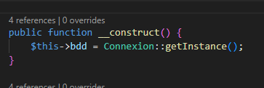
Ce qui fait que dans notre transaction, tout ce qui a été ajouté à la query :
Va donc disparaître car ce n’est plus la même instance.
Pour résoudre ce problème j’ai ajouté du côté client ce code, qui permet de traiter quoi faire dans les cas où l’user ferme, recharge la page web :
//gère si le user recharge la page ou ferme l’onglet en pleine partie :
$(window).on("beforeunload", () => {
if ($('#endGameButton').is(':visible')) {
this.endGameHandler();
}
});

Donc, avec $(window).on("beforeunload") on va automatiquement terminer la partie en appelant enGameHandler.

Le deuxième problème rencontré durant mon projet à été la gestion des jetons, en effet, au début je stockais mes jetons dans une table séparée du joueur où le jeton serait une unité distincte dans mon projet, ceci aurait été utile avec un des jeux que je ne vais déployer où il y aurait besoin de distinguer les jetons.
Donc les jetons sont des attributs du joueur :
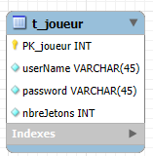

Le dernier problème est plus comme une amélioration, dans mon projet, pour distribuer les cases, j’ai eu l’idée que le php renvoie les cases sous forme de tableau au client afin qu’il puisse les afficher mais en faisant ceci, il est facile de tricher pour voir le booléen associé à la case (gagné/perdu).
Donc je l’ai modifié et maintenant, le PHP ne retourne plus les cases du tout mais les stocke juste dans la db en distribuant aléatoirement les statuts piège ou non en fonction du nombre de pièges donné par le joueur, et du côté client, 20 cases sont générées et affichées dans l’ordre avec un ID de 1 à 20, et pour vérifier si un bouton est gagnant, on va juste récupérer l’id du bouton cliqué et vérifier dans la DB.
Exemple avec 3 cases pièges :
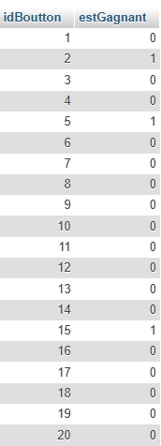

Test unitaires avec fichier test.php et Postmann
Test avec Postmann :
Je tente de récupérer le nombre de jetons pour un utilisateur (GET) :
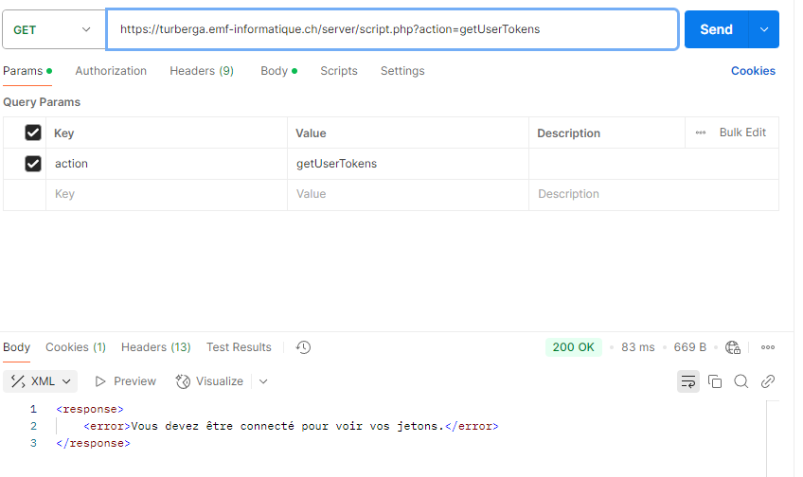
On nous indique bel et bien qu’il faut être connecté pour voir mes jetons.

Requête de connexion à mon site (POST) :
Test logins corrects :
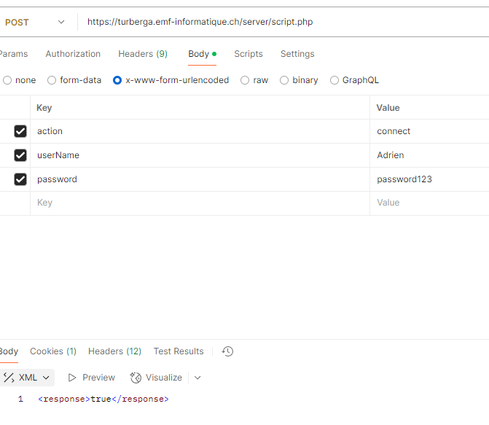
Test logins incorrects :
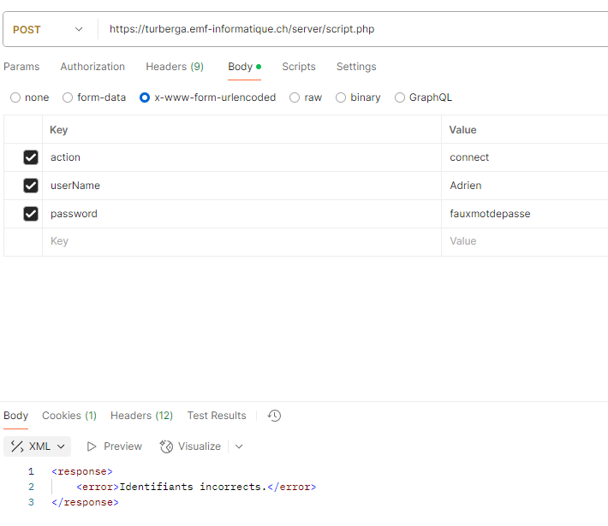
Je vois bien que les identifiants sont incorrects.

Pour terminer une partie (PUT) :
(Je me suis loggé et j’ai démarré une partie)
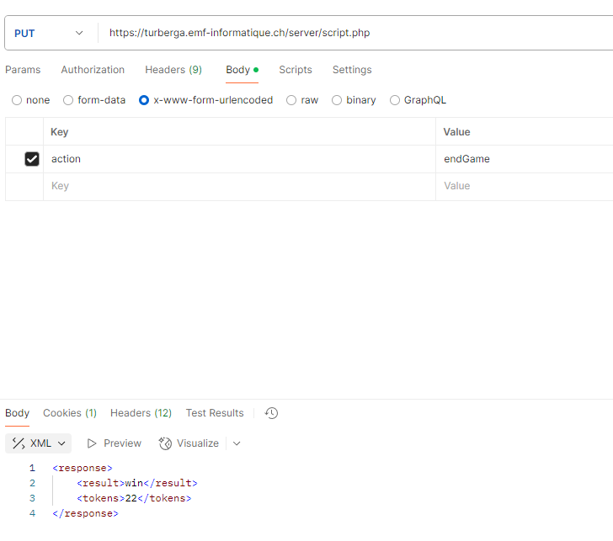
Test si aucune partie est en cours (PUT) :
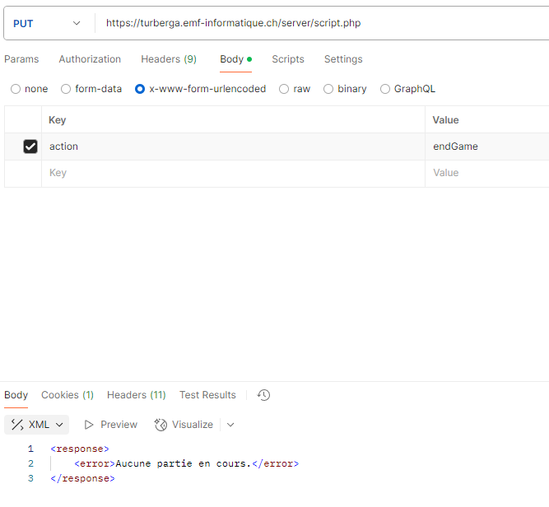
Vérification des codes http retournés :
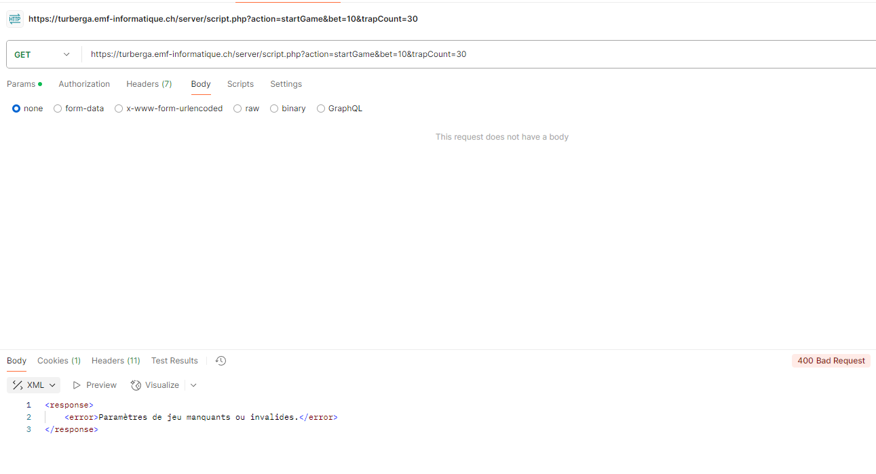
En mettant un nombre de pièges trop élevé, je reçois de php une erreur qui m’indique que la requête n’est pas valide. Les retours sont donc fonctionnels.
Je vois donc bien que si aucune partie est lancée, je ne peux pas la finir (et si je ne suis pas loggé je ne peux pas la commencer).
Fichier Test.php :
Ce fichier est moyennement utile à ce point dans mon projet car le debug est bien plus puissant et me permet de mieux analyser et comprendre les erreurs dans mon code.
Voici tout de même une utilisation basique du fichier :
https://turberga.emf-informatique.ch/server/test.php
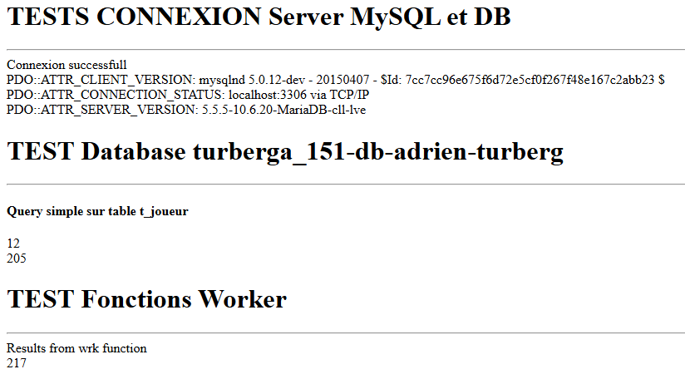
Connexion OK.
Ensuite je fais une requête manuelle pour récupérer l’attribut nbreJetons de tous les users.
Et pour finir j’appelles ma méthode :
getTotalTokens()

Qui permet de récupérer la somme des jetons présents dans la db (tout users confondus).
Ce fichier permet bien de tester le projet sur un point précis mais il est toujours plus rapide de passer par le débuggeur.

Tests fonctionnels
Protocole de test
Utilisateur | Cas | Tests | Attendu | OK ?
Visiteur | Connexion | Avec login existant et mot de passe correct. | On est connecté en tant qu'utilisateur
Visiteur | Connexion | Avec un unsername et mot de passe vide. | Possible si l'utilisateur existe dans la DB.
Visiteur | Connexion | Avec un login qui contient une injection SQL. | L'injection ne fonctionne pas, le login n'est pas possible.
Visiteur | connexion | injection javascript | mot de passe incorrect
Visiteur | Connexion | Avec login existant et mot de passe incorrect | Mot de passe ou utilisateur incorrect
Visiteur | Postman | essayer des interactions en tant que visiteurs | Connexion en tant que client nécessaire
Client | Miser jeton | Miser des jetons a virgule | Donnés pas valabes
Client | Miser jeton | Mise une somme négative | donnés pas valabes
Client | Miser jeton | Miser une somme au-dessus de ce qu'on a | donnés pas valabes
Client | Pose des pièges | Poser un nombre de pièges trop bas (>0) | Nombre de pièges pas correct
Client | Pose des pièges | Poser un nombre de pièges a virgule | Nombre de pièges pas correct
Client | Pose des pièges | Pose un nombre de pièges >=20 | Nombre de pièges pas correct
Client | pendant le jeu | checker en F12 les id gagnant | Pas lisible
Client | pendant le jeu | Mise minimum et minimum piège | récupération de sa mise initial + le benef
Client | Miser jeton | mise avec des caractères | donnés pas valabes

Hébergement
Login de connexion db :
turberga
l(XqHZPJD@1E
Chicken Game
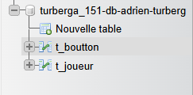
Import du script réussi, j’ai dû changer ai_ci par general_ci.
Fichier donnant les infos pour se connecter :
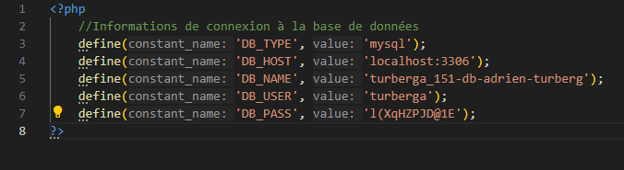

Présentation (printscreen IHM) de la réalisation
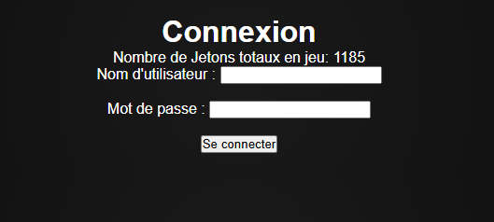
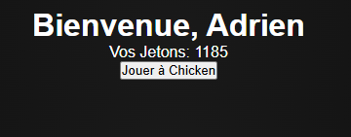
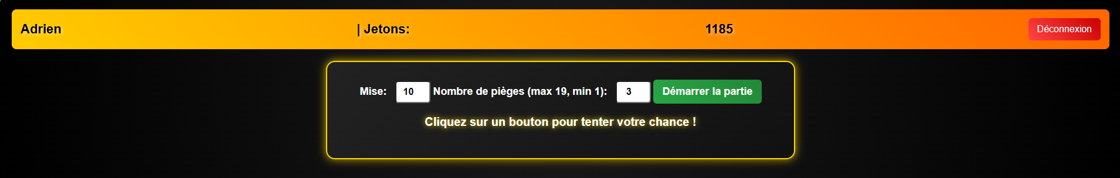
Quand je lance une partie :
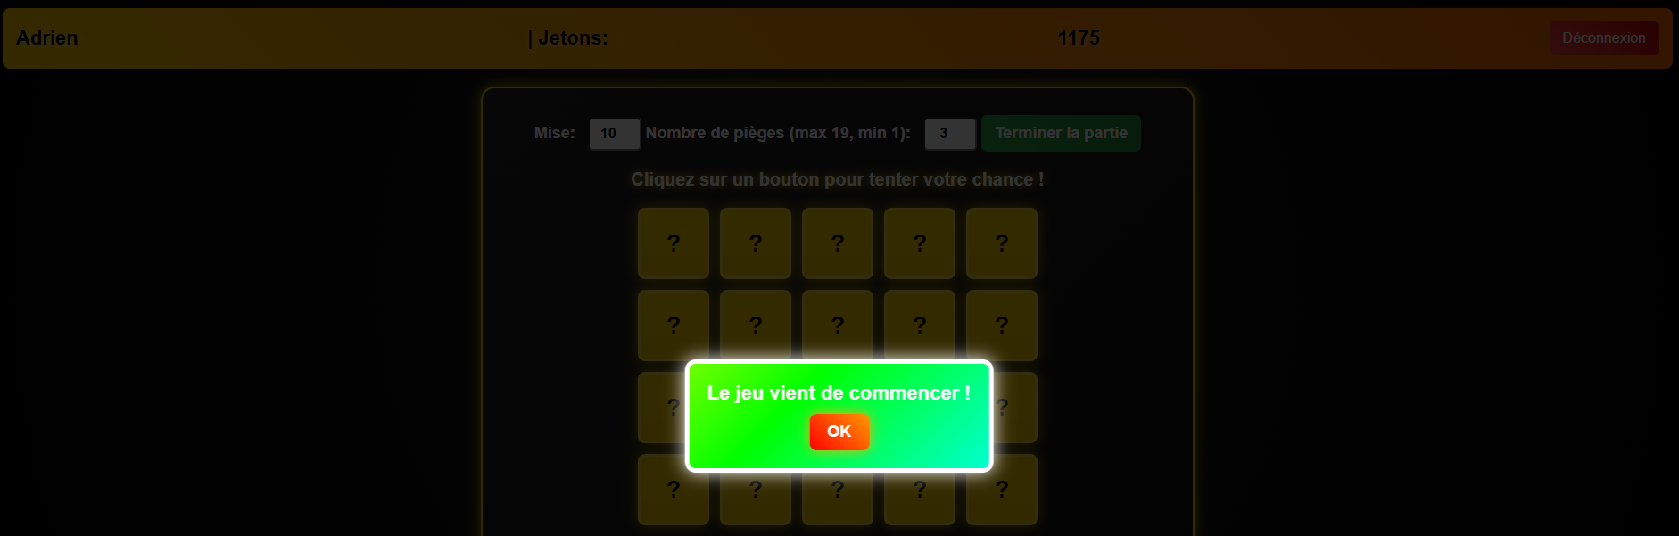
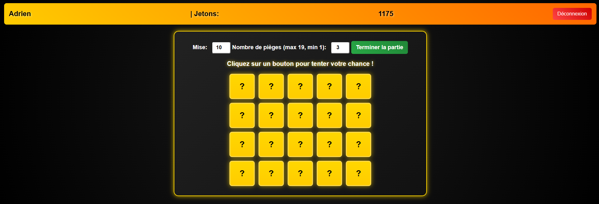
Lorsqu’une case gagnante est trouvée, elle prend cette apparence et n’est plus cliquable :
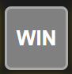
Si je perds, ce popup apparaît :
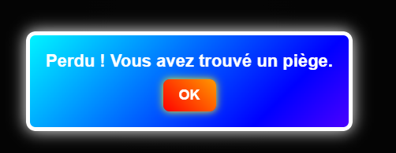

JSON vs XML
XML (Extensible Markup Language) et JSON (JavaScript Object Notation) sont deux formats de structuration et d’échange de données, mais ils présentent des différences importantes.
Poids et Performance :
- XML : Plus verbeux à cause des balises d’ouverture et de fermeture, ce qui alourdit les échanges.
- JSON : Plus compact, ce qui réduit la taille des données transmises et améliore la vitesse de traitement.
Types de Données :
- XML : Tout est sous forme de texte, il faut convertir manuellement les types (nombres, booléens, etc.).
- JSON : Supporte directement les types natifs (nombres, chaînes, booléens, tableaux, objets).

Hiérarchie et Métadonnées :
- XML : Supporte les attributs sur les balises, ce qui permet d’ajouter des métadonnées :
<joueur id="1234">
<nom>Adrien</nom>
<nbreJetons>1000</nbreJetons>
</joueur>

- JSON : Ne supporte pas d’attributs directement, mais on peut les intégrer comme des clés :
{
"id": 1234,
"nom": "Adrien",
"nbreJetons": 1000
}

Implémentation

Différences entre planning et réalisation
Gestion des jetons pour les joueurs devient un attribut du joueur
Seulement un jeu implémenté
Pas d’utilisation de mes beans
N’est plus sur le thème des poulets
Les cases ne sont pas renvoyées par le serveur

Conclusion
Pour conclure ce module, j’ai eu un peu peur au début car il y a eu énormément de matière d’un coup, j’ai donc dû traiter les infos pour ne pas paniquer et prendre seulement ce dont j’avais besoin.
Petit à petit, j’ai pris goût à mon thème et au module, ce qui m’a permis de terminer mon projet avec plaisir.

Annexes (semaines 1 et 2)

Tableaux (max 2 pages) d'une vue d'ensemble regroupant tous les exercices

Architecture
Ex3 :
Client |  |  |  | Serveur
Vue | Ctrl | Wrk |  | Vue | Ctrl | Wrk
 |  |  |  | Equipes.php | Ctrl.php | Wrk.php

Ex4 :
Client |  |  |  | Serveur
Vue | Ctrl | Wrk |  | Vue | Ctrl | Wrk
 | IndexCtrl.js | servicesHttp.js |  | Serveur.php

Ex5 :
Client |  |  |  | Serveur
Vue | Ctrl | Wrk |  | Vue | Ctrl | Wrk
 | IndexCtrl.js | servicesHttp.js |  | Serveur.php

Ex6 :
Client |  |  |  | Serveur
Vue | Ctrl | Wrk |  | Vue | Ctrl | Wrk
 |  |  |  | Equipes.php | Ctrl.php | Wrk.php

Ex7 :
Client |  |  |  | Serveur
Vue | Ctrl | Wrk |  | Vue | Ctrl | Wrk
 | IndexCtrl.js | servicesHttp.js |  | Equipes.php | Ctrl.php | Wrk.php

Ex8 :
Client |  |  |  | Serveur
Vue | Ctrl | Wrk |  | Vue | Ctrl | Wrk
 | IndexCtrl.js | servicesHttp.js |  | Equipes.php | Ctrl.php | Wrk.php

Ex9 :
Client |  |  |  | Serveur
Vue | Ctrl | Wrk |  | Vue | Ctrl | Wrk
 | IndexCtrl.js | servicesHttp.js |  | Equipes.php | Ctrl.php | Wrk.php

Type de déploiement (WAMP ou/et docker)
WAMP

Exercices

Ex3
Les premiers exercices ne seront pas faits avec des classes php, nous y arriverons petit à petit.
Dans cet exercice nous devons compléter le fichier equipes.php.
Le but est tout simplement de faire que l’on va lire un tableau contenant des équipes ainsi que leur ID.

<?php
require('ctrl.php');
$tableau = getEquipes();

for ($i=0; $i < sizeof($tableau); $i++) {
$temp = $i +1 ;
echo "<tr><td>$temp</td><td>$tableau[$i]</td></tr>";
}
?>
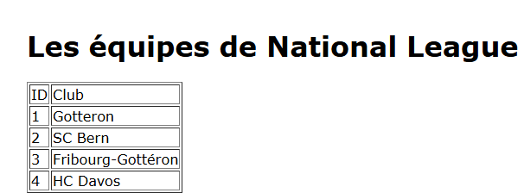

Ex4
Dans cet exercice nous allons comprendre comment les données seront traitées du côté client en envoyant via une requête http, du côté serveur nous analysons la requête (pour cet exercice, nous renvoyons juste le xml) http afin de renvoyer le XML qui sera traité par la suite par le client, afin d’afficher de son côté, les équipes retournées sous format XML.

var BASE_URL = "../serveur.php";

/**
* Fonction permettant de charger les données d'équipe.
* @param {type} Fonction de callback lors du retour avec succès de l'appel.
* @param {type} Fonction de callback en cas d'erreur.
*/
function chargerTeam(successCallback, errorCallback) {
$.ajax({
type: "GET",
dataType: "xml",
url: BASE_URL,
success: successCallback,
error: errorCallback
});
}
Ci-dessus la requête de mon client.

Ex5
Cet exercice est très important pour bien comprendre les communications entre le front et le back-end.
function chargerTeam(successCallback, errorCallback) {
$.ajax({
type: "GET",
dataType: "xml",
url: BASE_URL,
data: 'action=equipe',
success: successCallback,
error: errorCallback
});
}
Ici, le client va donner des paramètres dans la requête, ce sont ces paramètres qui sont cruciaux pour communiquer entre le back end et le front end.
Ici, nous retrouvons le paramètre « action », qui permettra au php de traiter les requetes en fonction de la valeur de celui-ci.
Il est aussi possible de passer plusieurs paramètres dans la requête :
data: 'action=joueur&equipeId=' + teamid,
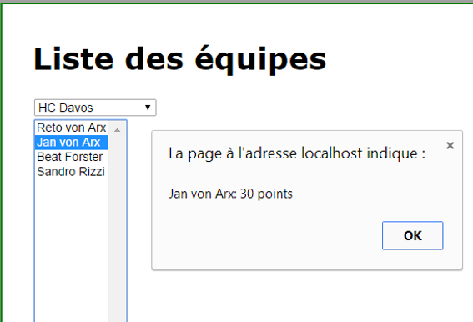

Ex6
Cet exercice va nous permettre de coder en PHP orienté objets.
C’est décrit dans la cheatsheet mais voici tout de même a quoi ressemble une classe PHP
class Voiture {
public $marque; // Propriété

public function demarrer() { // Méthode
return "La voiture démarre";
}
}

// Instanciation
$maVoiture = new Voiture();
$maVoiture->marque = "Toyota";
echo $maVoiture->demarrer(); // Affiche "La voiture démarre"

Le constructeur d’une classe se crée comme ceci :

public function __construct($marque) {
$this->marque = $marque;
}

Il est aussi possible de créer des variables privées :
private $nom; // Accessible uniquement dans la classe

Pour résumer, PHP POO permet donc d'organiser le code efficacement en regroupant données et comportements dans des classes.

Ex7
PDO (PHP Data Objects) est une interface qui permet de se connecter à différentes bases de données de manière sécurisée et flexible.
Cet exercice porte sur le lien avec les bases de données.
<?php

class Wrk{

private $bdd;

public __contruct(){
$bdd = new PDO('mysql:host=localhost:3306;dbname=hockey','root','');
}

public getEquipesFromDB() : Equipe {

$sqlQuery = 'SELECT * FROM t_equipe';
$prepareQuery = $bdd->prepare($sqlQuery);
$prepareQuery->execute();
$reponse = $prepareQuery->fetchAll();
return $reponse;
}
public getJoueursFromDB() : Joueur {
}
}
?>

Ex8
L’exercice 8 ressemble de plus en plus au projet de ce module, en effet nous avons maintenant des classes et un modèle proche du MVC.
Nous chargeons d’abord toutes les équipes récupérées dans la db :
public function getEquipes(){
$tabl= $this->wrk->getEquipesFromDB();
echo '<equipes>';
//parcourir les noms d'équipes
foreach ($tabl as $key => $value) {
echo '<equipe><id>'.$value[0].'</id><nom> '.$value[1].' </nom></equipe>';

}
echo '</equipes>';

}

$tabl est égal à un tableau de tableau par équipe :
$tabl = [[1, equipe1], [1, equipe2],[3, equipe3]] etc…
Je parcours ces tableaux et directement je crée le XML pour chacune de mes équipes :
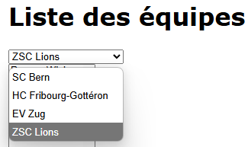
Ma choiceList est maintenant remplie de mes équipes.
Pour les joueurs, nous allons nous baser sur leur FK de leur équipe pour savoir leur appartenance.
Donc pour récupérer l’id de mon équipe, je vais regarder le paramètre de ma requête http :
if($_GET['action'] == "joueur")
{
$equipeId = $_GET["equipeId"];
$ctrl->getjoueurs($equipeId);
}
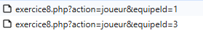
Pour ensuite simplement charger juste mes joueurs ayant la FK en paramètre ($id) :
public function getJoueursFromDB($id){
$sqlQuery = "SELECT * FROM t_joueur WHERE FK_equipe ={$id}";
$prepareQuery = $this->bdd->prepare($sqlQuery);
$prepareQuery->execute();
$reponse = $prepareQuery->fetchAll();

return $reponse;
}

Ex9
Dans cet exercice nous parlerons de la base des sessions, qui permettent de garder en mémoire des informations.
La variable $_SESSION est utilisable seulement si l’on a démarré la session avec session_start();
Cette variable permet par exemple de stocker l’état de connexion d’un user, dans cet exercice nous sauvegarderons le mot de passe « emf » :
$_SESSION["logged"] = "emf";

Donc ci-dessus, j’ai défini la variable de session logged = emf.

Ici, je vérifie si le paramètre password est égal à emf :
Si oui, je définis la variable de session logged avec le mot de passe :
if($_POST['password'] == "emf"){
$_SESSION['logged'] = "emf";
echo "<result>true</result>";

}

Maintenant, sans me logger de nouveau, j’ai quand même accès aux informations :
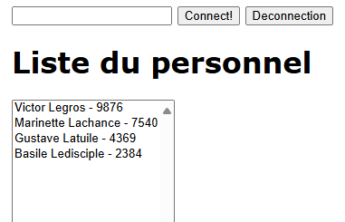

URL
Voici l’url de mon repo Github :
emf-info-22-23-2/151-personal-projet-TURBERG-Adrien: emf-info-22-23-2-classroom-151-151-personal-projet-nom-prenom_2-module151 created by GitHub Classroom

Url d'accès à l'application
https://github.com/emf-info-22-23-2/151-personal-projet-TURBERG-Adrien.git

BASE_URL pour les requête http entre client et serveur
En local

DB_HOST
En local

Documentation de 3 problèmes rencontrés durant les exercices et leur résolution
Dans l’exercice 5, pour afficher les points des joueurs en fonction du joueur séléctionné :
cmbJoueurs.options[cmbJoueurs.options.length] = new Option(joueur, JSON.stringify(joueur));
Si je mets simplement joueur.getPoints(), la quand j’appellerais la fonction pour lire les points il y aura un problème car je retournerais que les points et non le joueur sur lequel on ira rechercher ses points :
// Ce qui se passe lorsque l'on sélectionne un joueur
cmbJoueurs.change(function(event) {
joueur = this.options[this.selectedIndex].value;
alert(JSON.parse(joueur).nom + ": " + JSON.parse(joueur).points + " points");
});
Ex7:
Il est possible d’utiliser fetch() ou pour récupérer une ligne par ligne ou alors fetchAll() pour récupérer un tableau des valeurs reçues.
Il faudra ensuite parcourir ce tableau ligne par ligne (while, fore etc…).
Ex 8 :
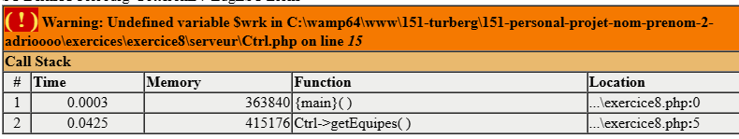
J’ai eu cette erreur car j’utilisais la variable $wrk.
Il fallait en fait utiliser $this->wrk car ainsi on est sûr de prendre la variable de notre contexte :
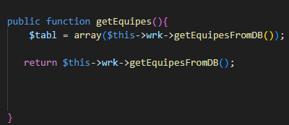

RefSheet (Le code clé découvert dans chaque théorie et exercice)
Ce que je veux faire | Comment le faire?
Afficher des guillemets dans un echo | <?php echo "Cette ligne a été écrite \"uniquement\" en PHP."; ?>
Commentaires | // pour une ligne ou /* lignes... */ pour plusieurs lignes
déclarer une variable | $maVariable = valeure;
Introduire une variable dans un texte | echo "Bonjour {$fullname}";
Tableaux clé-valeurs | <?php  // Une bien meilleure façon de stocker une recette !  $recipe = [  'title' => 'Cassoulet',  'recipe' => 'Etape 1 : des flageolets, Etape 2 : ...',  'author' => 'john.doe@exemple.com',  'enabled' => true,  ];  ?>
Afficher tableau clé-valeurs: | <?php  echo $recipe['title'];  ?>
Créer une fonction | function isValidRecipe(array $recipe) : bool  {  if (array_key_exists('is_enabled', $recipe)) {  $isEnabled = $recipe['is_enabled'];  } else {  $isEnabled = false;  }  return $isEnabled;  }
Ouvrir une session | session_start();
manipuler directement la variable d’origine. | &$maVariable
Appeler une fonction | en java : .fonction() en PHP: ->fonction()
connexion MySql | $mysqlClient = new PDO('mysql:host=localhost;dbname=partage_de_recettes;charset=utf8', 'root', 'root');
Marche à suivre requête | $sqlQuery = 'SELECT * FROM recipes';  $recipesStatement = $mysqlClient->prepare($sqlQuery);  $recipesStatement->execute();  $recipes = $recipesStatement->fetchAll();
Constructeurs de classes | fonction commençant par __contruct (2 underscore)
Créer des attributs | private $attr;
Créer un objet d'une classe | $ctrl = new Ctrl();
tableau | $array = array(  "a",  "b",  "d",  );
séparer les paramêtres | data: 'action=joueur&equipeId=' + teamid, ( Se fait avec le &)
parcourir un tableau avec fore | foreach ($tabl as $key => $value) {  echo '<equipe><id>'.$value[0].'</id><nom> '.$value[1].' </nom></equipe>';  }
créer une variable de session | $_SESSION["logged"] = "emf";
vérifier une variable de session | if(isset($_SESSION['logged']) && $_SESSION['logged'] == "emf")
Effacer une variable de session | unset($_SESSION['maVariable']) ;
Supprimer la session | session_destroy() ;
Controller si une variable de session existe | if (isset($_SESSION['maVariable'])) …

